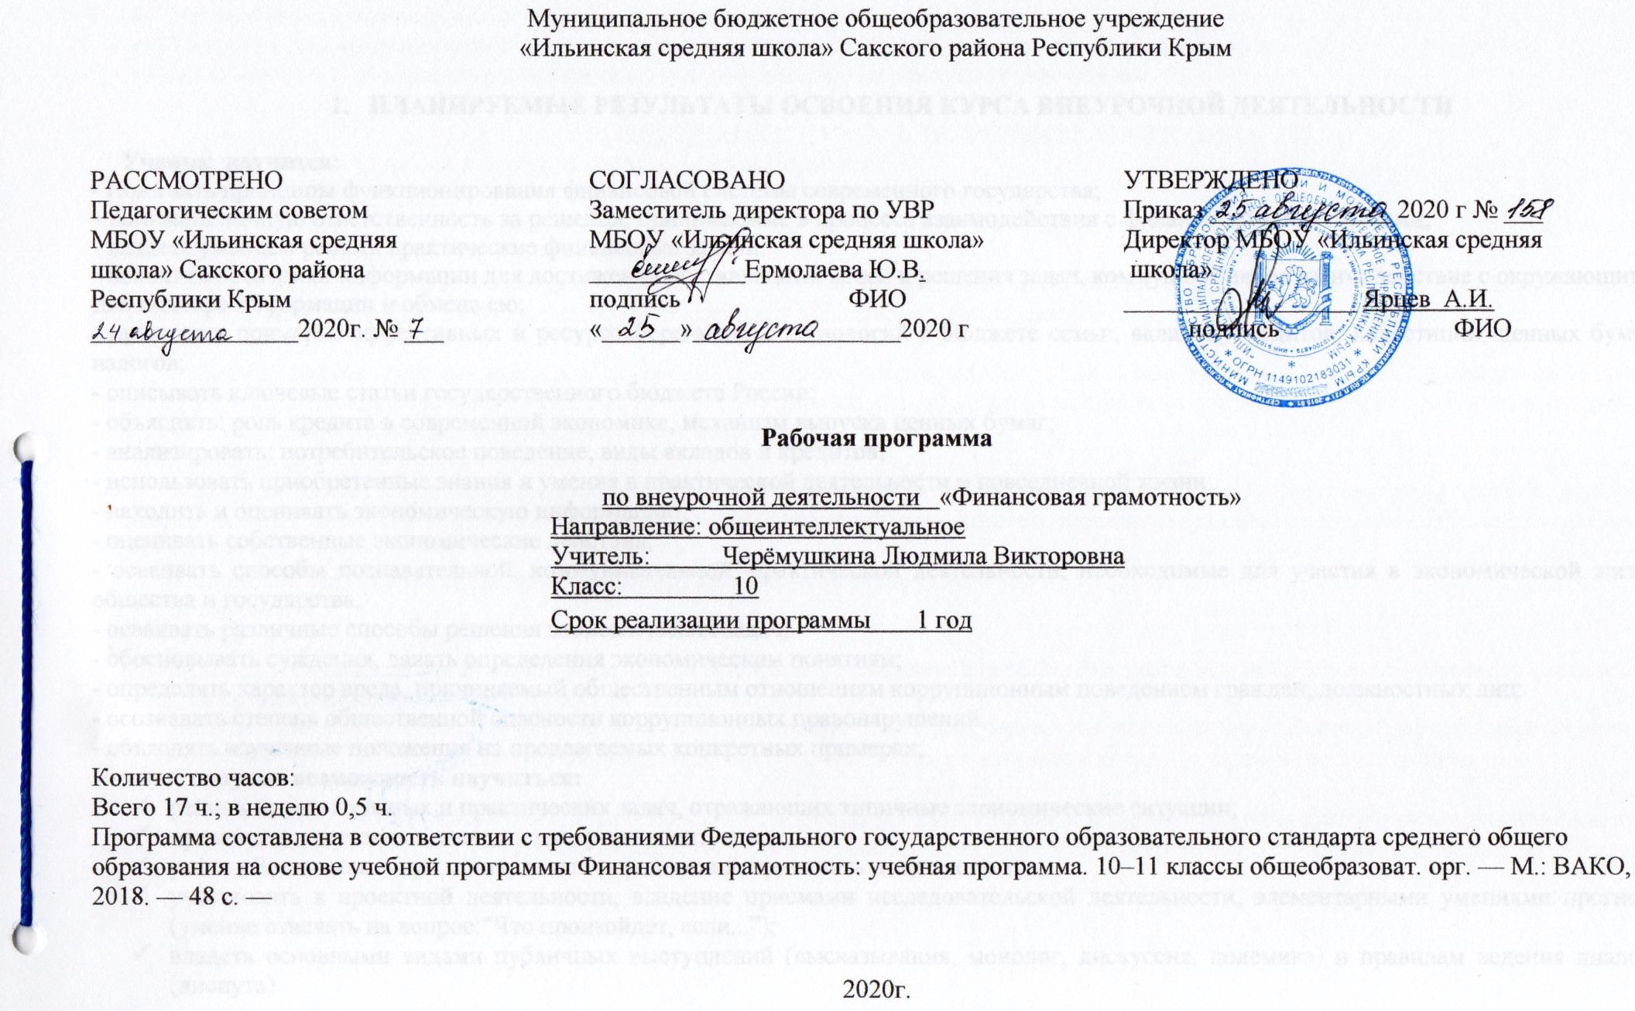

- ПЛАНИРУЕМЫЕ РЕЗУЛЬТАТЫ ОСВОЕНИЯ КУРСА ВНЕУРОЧНОЙ ДЕЯТЕЛЬНОСТИ
Ученик научится:
- Понимать принципы функционирования финансовой системы современного государства;
- понимать личную ответственность за решения, принимаемые в процессе взаимодействия с финансовыми институтами;
- владеть умением решать практические финансовые задачи:
- находить источники информации для достижения поставленных целей и решения задач, коммуникативное взаимодействие с окружающими для подбора информации и обмена ею;
- приводить примеры: эффективных и ресурсосберегающих технологий в бюджете семьи, вкладов, кредитов, инвестиций, ценных бумаг, налогов;
- описывать ключевые статьи государственного бюджета России;
- объяснять: роль кредита в современной экономике, механизм выпуска ценных бумаг;
- анализировать: потребительское поведение, виды вкладов и кредитов;
- использовать приобретенные знания и умения в практической деятельности и повседневной жизни;
- находить и оценивать экономическую информацию;
- оценивать собственные экономические действия;
- осваивать способы познавательной, коммуникативной, практической деятельности, необходимые для участия в экономической жизни общества и государства;
- осваивать различные способы решения экономических задач;
- обосновывать суждения, давать определения экономическим понятиям;
- определять характер вреда, причиняемый общественным отношениям коррупционным поведением граждан, должностных лиц;
- осознавать степень общественной опасности коррупционных правонарушений.
- объяснять изученные положения на предлагаемых конкретных примерах;
Ученик получит возможность научиться:
- решать познавательных и практических задач, отражающих типичные экономические ситуации;
- применять полученные знания в конкретных ситуациях;
- уметь обосновывать суждения, давать определения, приводить доказательства;
- участвовать в проектной деятельности, владение приемами исследовательской деятельности, элементарными умениями прогноза (умение отвечать на вопрос:“Что произойдет, если...”);
- владеть основными видами публичных выступлений (высказывания, монолог, дискуссия, полемика) и правилам ведения диалога (диспута).
- планировать достижение целей, направленных на решение финансовой задачи;
- вступать в коммуникацию со сверстниками и учителем, понимать и продвигать предлагаемые идеи;
- анализировать и интерпретировать финансовую информацию из различных источников.

- СОДЕРЖАНИЕ КУРСА ВНЕУРОЧНОЙ ДЕЯТЕЛЬНОСТИ

Модуль 1. Банки: чем они могут быть вам полезны в жизни
Базовые понятия и знания

Банковская система, коммерческий банк, депозит, система страхования вкладов, кредит, кредитная история, процент, ипотека, кредитная карта, автокредитование, потребительское кредитование.
Понятие банковской системы, виды депозитов, порядок начисления простых и сложных процентов, порядок возмещения вкладов, основные параметры депозита, виды кредитов, характеристики кредита, параметры выбора необходимого вида кредита.
Умения
Выбирать подходящий вид вложения денежных средств в банке, сравнивать банковские вклады и кредиты, защищать свои права, проводить предварительные расчёты по платежам по кредиту с использованием формулы простых и сложных процентов, оценивать стоимость привлечения средств в различных финансовых организациях.
Компетенции
Выбирать оптимальный вид инвестирования средств с использованием банков, рассчитывать собственную долговую нагрузку, подбирать оптимальный вид кредитования, знать свои права и порядок их защиты, сравнивать различные варианты вложения денежных средств в банке.

Модуль 2. Фондовый рынок: как его использовать для роста

доходов
Базовые понятия и знания
Фондовый рынок, ценная бумага, акция, облигация, вексель, пай, паевой инвестиционный фонд, общий фонд банковского управления, брокер, дилер, валюта, валютный курс, рынок РОКЕХ.
Понятие фондового рынка, виды ценных бумаг, разновидности паевых инвестиционных фондов, отличия паевых инвестиционных фондов от общих фондов банковского управления, виды профессиональных участников ценных бумаг, типы валютных сделок.
Умения
Выбирать подходящий инструмент инвестирования на фондовом рынке, выявлять риски, сопутствующие инвестированию денег на рынке ценных бумаг, рассчитывать уровень доходности по инвестициям, анализировать информацию для принятия решений на фондовом рынке.
Компетенции
Знание и выбор инструментов фондового рынка, работа с информационными потоками для принятия оптимальных финансовых решений на рынке, расчёт необходимых показателей эффективности работы на фондовом рынке, определение и нейтрализация основных рисков, связанных с работой на фондовом рынке.

Модуль 3. Налоги: почему их надо платить и чем грозит неуплата
Базовые понятия и знания
Налоговая система, налоги, пошлины, сборы, ИНН, налоговый вычет, пеня по налогам, налоговая декларация.Основания взимания налогов с граждан, налоги, уплачиваемые гражданами, необходимость получения ИНН и порядок его получения, случаи, в которых необходимо заполнять налоговую декларацию, знание случаев и способов получения налоговых вычетов.
Умения
Пользоваться личным кабинетом на сайте налоговой инспекции и получать актуальную информацию о начисленных налогах и задолженности, заполнять налоговую декларацию, оформлять заявление на получение налогового вычета, рассчитывать сумму налогов к уплате.
Компетенции
Организовывать свои отношения с налоговыми органами, своевременно реагировать на изменения в налоговом законодательстве.

Модуль 4. Страхование: что и как надо страховать, чтобы не попасть в беду
Базовые понятия и знания
Страхование, страховой полис, имущественное страхование, личное страхование, страхование ответственности, страховой случай, страховая выплата, обязательное и добровольное страхование, франшиза, страховая сумма, страховая стоимость, страховая премия.Страховой рынок, основные участники страхового рынка, особенности развития страхового рынка в России, классификация страховых продуктов, условия осуществления различных видов страхования, алгоритм действий при наступлении страховых случаев, особенности выбора страховой компании.
Умения
Понимать содержание договора страхования, уметь работать с правилами страхования, уметь актуализировать страховую информацию, уметь правильно выбрать условия страхования, уметь оперировать страховой терминологией, разбираться в критериях выбора страховой компании.
Компетенции
Понимать нужность и важность процедуры страхования, проводить сравнение страховых продуктов, принимать правильные решения о страховании на основе проведения анализа жизненной ситуации, оценивать надёжность страховой компании, оценивать правильность и прозрачность условий страхования.

Модуль 5. Собственный бизнес: как создать и не потерять
Базовые понятия и знания
Бизнес, уставный капитал, привлечённый капитал, бизнес-план, доходы, расходы, прибыль, бухгалтерский учёт, маркетинг, менеджмент, налоги, риски, малый и средний бизнес.
Понятие малого и среднего бизнеса, порядок формирования уставного капитала, структура доходов и расходов, порядок расчёта прибыли, необходимость и назначение бухгалтерского учёта, функции маркетинга и менеджмента в работе предприятия, порядок расчёта и уплаты налогов в малом и среднем бизнесе, определение рисков и их снижение.
Умения
Определять потребность в капитале для развития бизнеса, составлять бизнес-план, рассчитывать прибыль, налоги, знать порядок уплаты налогов в малом и среднем бизнесе, строить структуру управления на предприятии.
Компетенции
Знание ключевых этапов создания бизнеса, структуры бизнес-плана, финансовых расчётов, необходимых для ведения бизнеса, знание основ маркетинга и менеджмента, необходимых для управления вновь созданным предприятием.

Модуль 6. Риски в мире денег: как защититься от разорения
Базовые понятия и знания
Инвестиции, инвестирование, инвестиционный портфель, стратегия инвестирования, инвестиционный инструмент, диверсификация инвестиционного портфеля, финансовый риск, доходность, срок инвестирования, сумма инвестирования, финансовая пирамида, Хайп, фишинг, фарминг. Виды рисков при осуществлении финансовых операций, способы защиты от финансовых мошенничеств, знания о признаках финансовой пирамиды.
Умения
Различать стратегии инвестирования, выбирать приемлемую для себя стратегию инвестирования с позиции приемлемого уровня риска и доходности, рассчитать доходность инвестиций, диверсифицировать инвестиционный портфель с точки зрения минимизации рисков и приемлемости доходности, распознать финансовую пирамиду среди множества инвестиционных предложений, отличить фишинговый сайт от подлинного, защитить себя от фарминга и фишинга.
Компетенции
Сравнивать и выбирать оптимальный вариант размещения своего капитала в различные инвестиционные инструменты, оценивать доходность своих инвестиций, определять уровень риска инвестиционного портфеля.

Модуль 7. Обеспеченная старость: возможности пенсионного накопления
Базовые понятия и знания
Пенсия, пенсионная система, пенсионный фонд, управляющая компания, негосударственное пенсионное обеспечение.Способы финансового обеспечения в старости, основания получения пенсии по старости, знание о существующих программах пенсионного обеспечения.
Умения
Влиять на размер собственной будущей пенсии, с помощью калькулятора, размещённого на сайте Пенсионного фонда России, рассчитывать размер пенсии, выбирать негосударственный пенсионный фонд.
Компетенции
Управление собственными пенсионными накоплениями, выбор оптимального направления инвестирования накопительной части своей будущей пенсии, выбор негосударственного пенсионного фонда с точки зрения надёжности и доходности.

- ТЕМАТИЧЕСКОЕ ПЛАНИРОВАНИЕ

№ п/п | Наименование раздела и тем | Количество часов
 | Модуль 1. «Банки: чем они могут быть вам полезны в жизни»
 | Банковская система. Как сберечь деньги с помощью депозитов | 1
 | Банки и золото: как сохранить сбережения в драгоценных металлах | 1
 | Кредит: зачем он нужен и где его получить. Какой кредит выбрать и какие условия кредитования предпочесть | 1
 | Модуль 2. «Фондовый рынок: как его использовать для роста доходов»
 | Что такое ценные бумаги и какие они бывают. Профессиональные участники рынка ценных бумаг | 1
 | Граждане на рынке ценных бумаг | 1
 | Модуль 3. «Налоги: почему их надо платить и чем грозит неуплата»
 | Что такое налоги и почему их нужно платить. Решение задач по оплате налогов. | 1
 | Основы налогообложения граждан | 1
 | Налоговые вычеты, или как вернуть налоги в семейный бюджет | 1
 | Модуль 4. Страхование: «Что и как надо страховать, чтобыне попасть в беду»
 | Страховой рынок России: коротко о главном. Доверяй, но проверяй, или Несколько советов по выбору страховщика | 1
 | Имущественное страхование: как защитить нажитое состояние | 1
 | Здоровье и жизнь - высшие блага: поговорим о личном страховании | 1
 | Модуль 5. «Собственный бизнес: как создать и не потерять»
 | Создание собственного бизнеса: что и как надо сделать. Пишем бизнес-план | 1
 | Расходы и доходы в собственном бизнесе. Расчеты. Налогообложение малого и среднего бизнеса | 1
 | Модуль 6. «Риски в мире денег: как защититься от разорения»
 | Финансовые риски и стратегии инвестирования | 1
 | Финансовая пирамида, или как не попасть в сети мошенников. Виды финансовых пирамид | 1
 | Модуль 7. «Обеспеченная старость: возможности пенсионного накопления»
 | Думай о пенсии смолоду, или как формируется пенсия | 1
 | Как распорядиться своими пенсионными накоплениями. | 1
Всего |  | 17

